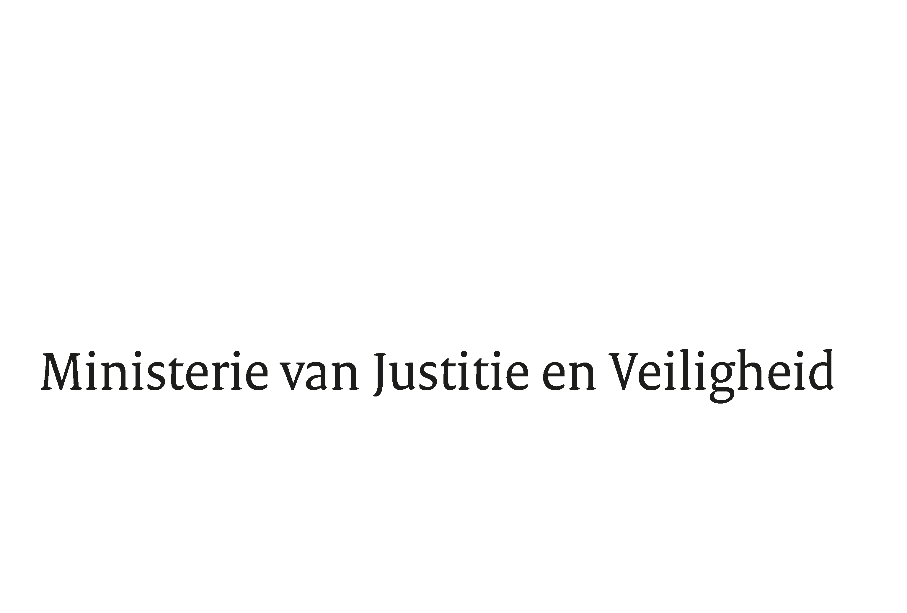

> Retouradres Postbus 20301 2500 EH Den Haag
Aan de Voorzitter van de Tweede Kamer
der Staten-Generaal
Postbus 20018
2500 EA DEN HAAG

Datum | 10 juni 2022
Onderwerp | Wijziging van het Wetboek van Burgerlijke Rechtsvordering en enige andere wetten in verband met de vereenvoudiging en modernisering van het bewijsrecht (Wet vereenvoudiging en modernisering bewijsrecht) (35 498)
Directie Wetgeving en Juridische Zaken
Sector Privaatrecht

Turfmarkt 147
2511 DP Den Haag
Postbus 20301
2500 EH Den Haag
www.rijksoverheid.nl/jenv

Ons kenmerk
4047042

Bijlagen
4

Bij beantwoording de datum en ons kenmerk vermelden. Wilt u slechts één zaak in uw brief behandelen.

Hierbij bied ik u de nota naar aanleiding van het verslag alsmede een nota van wijziging inzake het bovenvermelde voorstel aan.
Tevens zend ik u hierbij nog het advies van de Autoriteit Persoonsgegevens bij dit wetsvoorstel toe.

De Minister voor Rechtsbescherming,

F.M. Weerwind

